Architectuur

O-PP-CMK

Desk Agent AI

Tadrała,Piotr P.P.

2023

Contents

Inleiding 2

Functioneel ontwerp 2

Conceptueel Model 2

Concepten 2

Relaties 3

Use Cases 4

Gebruikersrollen 4

Flow 4

Technisch Ontwerp 4

Toegepaste Technieken 4

Contracts Audits 4

# Inleiding

Na de aanleiding van de requirementsanalyse is de eerstvolgende stap het ontwerpen van de architectuur voor de applicatie. In dit document wordt de functionele en technische werking van de applicatie, de toegepaste technieken, bijbehorende concepten, de architectuur van de applicatie en de unittests toegelicht. Op basis van dit document wordt de uiteindelijk applicatie gerealiseerd.

# Functioneel ontwerp

## Conceptueel Model

### Concepten

#### Users

Users zijn de gebruikers van de applicatie die ERC-20 tokens willen wissels via Smart Contracts

#### Token

Tokens functioneren als de currency eenheden op een blockchain. Users zullen een mogelijkheid hebben om de tokens uit te wisselen via de applicatie.

#### Transactie

Een transactie is een actie die door de gebruiker wordt geïnitieerd en vindt plaats op de blockchain

#### Blockchain

Blockchain is een gedecentraliseerd netwerk waarin alle handelingen binnen de applicatie zullen plaatsvinden.

#### Smart Contracts

Smart contracts zijn de eindpoints waarmee de user communiceert door middel van transacties.

#### Proxy Contract

Een proxy contract is een smart contract dat zowel nieuwe liquidity pools aanmaakt als bestaande liquidity pools beheert.

#### Liquidity pool

Een liquidity pool is een smart contract die een pair aan tokens bevat. Het doel van het liquidity pool contract is om de uitwisseling tussen de bijbehorende pair te beheren.

### Relaties

#### Users <-> Tokens (N:N)

Een users kan meerdere tokens bezitten en een token kan in bezit zijn door meerdere users.

#### Users <-> Transacties (1:N)

Een user kaan meerdere transacties initiëren maar elke transactie is gekoppeld aan een user.

#### Transactie <-> Blockchain (1:1)

Elk transactie vindt plaats op een specifiek blockchain.

#### Users <-> Smart Contracts (N:N)

Users kunnen interacties hebben met meerdere smart contracts en een smart contract functionaliteit kan door meerdere users geïnitieerd worden.

#### Proxy Contract <-> Liquidity Pool (1:N)

Een proxy contract kan meerdere liquidity pools beheren maar elke liquidity pool is gekoppeld aan een proxy contract.

#### Liquidity pools <-> Tokens (N:N)

Liquidity pools beheren meer dan een token, en elk token kan in meerdere liquidity pools zitten.

#### Proxy Contract <-> USers (N:N)

Proxycontracten kunnen worden geïnitieerd en gebruikt door meerdere gebruikers, en gebruikers kunnen interactie hebben met meerdere proxy contracten.

### Concept Diagram

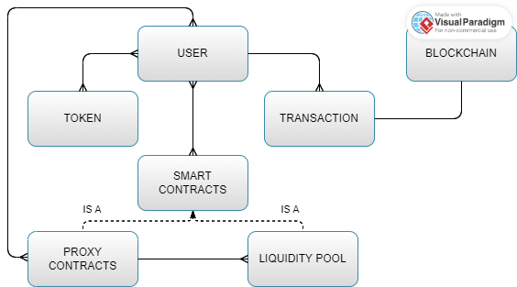

## Use Cases

## Gebruikersrollen

## Flow

# Technisch Ontwerp

# Toegepaste Technieken

# Contracts Audits